**1 For-løkker:**

1. Dette bildet viser jeg har gjort oppgave a og b av For-løkker oppgaven. I dette bildet så viser også at jeg bruker for løkken for å printe tall fra 1 til 10. Jeg lagde en variabel som heter sum_result og ga verdien null.
2. I denne oppgaven blir summen beregnet ved å legge til hvert tall fra 1 til 100 til variabelen sum-result og med hjelp av det får du resultatet.

**2 While-løkke:**

Jeg skriver inn variabelen sum og skriver verdien til sum som er lik 2. Etter det starter jeg en while-løkke som vil fortsette så lenge verdien av num er mindre enn eller lik 30. Deretter bruker jeg print for å skrive ut verdien av num. Num += 2 øker verdien med 2 i hver gjennomgang av while løkken. Dette gjør sånn at det bare telles med partall. Vis num når 30 eller går over, vil løkken avsluttes.

**3 Funksjoner:**

Her på første bildet, det jeg først gjorde var å starte en funksjon som heter add_numbers som tar verdiene. Return a+b funksjonen legger sammen de to verdiene og returnerer svaret. Funksjonen add_numbers blir lagret i variabelen result_sum. Funksjonen print skriver ut svaret og summen 5+10.

Denne funksjonen summerer tallene i listen og deler på antall elementer for å finne gjennomsnittet. Så funksjonen calculate_average betyr at den skal finne gjennomsnittet. Så vis vi summerer alle tallene blir det 30 delt på antall elementer der er som er 5, og da blir gjennomsnittet 6.0.

For å lage bildebehandlingsoppgaven lastet jeg ned pillow ved hjelp av ledetekst.

Her er hele koden jeg lagde for å utføre bildebehandlingsoppgaven.

**Bildebehandlingsoppgave:**

1. Et bilde som inneholder Multimedieprogramvare, skjermbilde, vann, programvare

   Automatisk generert beskrivelse

Denne første oppgaven var bare å legge til et Instagram filter, dette gjore jeg ved å skrive inn filnavnet, dermed skrive inn nummer 1 og tastet for å lagre bildet.

1. 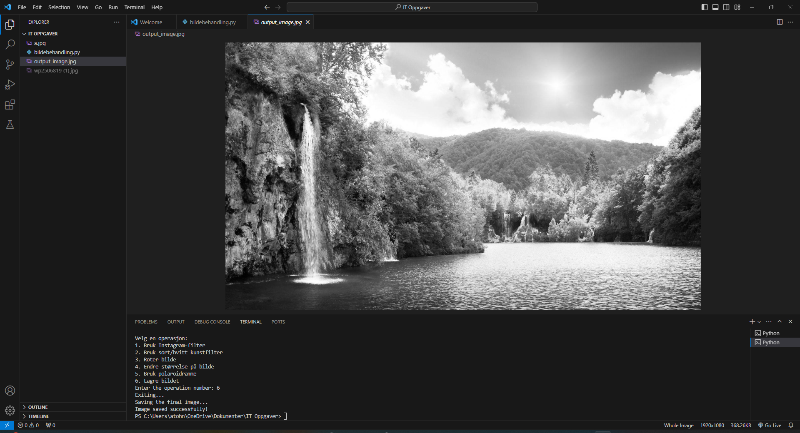

Her la jeg til black and white art filter for hjelp av å taste nummer 2 etter å ha valgt bildet.

1. Et bilde som inneholder skjermbilde, Multimedieprogramvare, Grafikkprogramvare, programvare

   Automatisk generert beskrivelse

På dette bildet så tasta jeg inn nummer 3 er for å rotere bildet 90 grader. Dermed fikk jeg dette resultatet.

1. 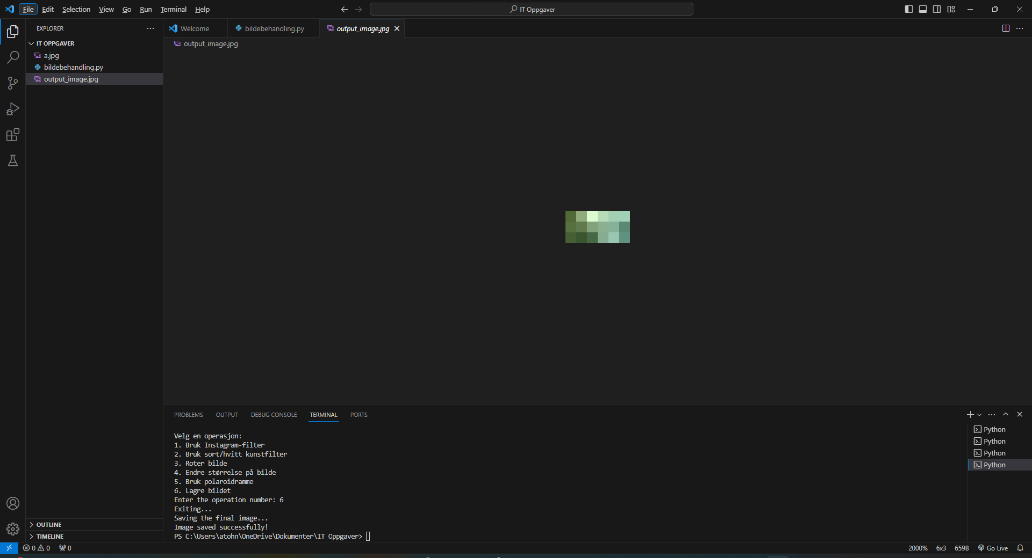

Her endret jeg størrelsen og oppløsningen på bildet ved å taste inn 4 og lagre bildet ved å skrive inn 6.

1. .